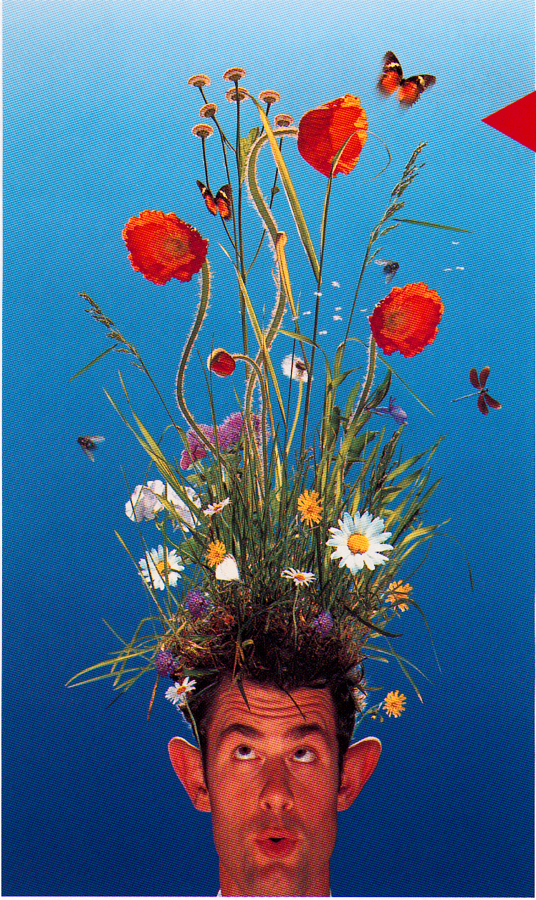
Har Du tillväxt i hjärnan?

Det har vi också . . .

men nu har vi placerat det på burk:

Burkar med gräs, kryddörter, julgranträ, blommor
osv., inklusive Ditt eget tryck på dekal som klistras
runt burken.

Prisexempel;

Fr. 2,95 euro per burk
(avser 1000 burkar)
Inklusive Ditt 4-färgstryck, växtgranulat,
basilikumfrö eller frö enligt överenskommelse.

Burkstorlek: Ø 73 mm x 83 mm på höjden.

Öppna burken och skapa ny tillväxt.

Ge Dina kunder en upplevelse.
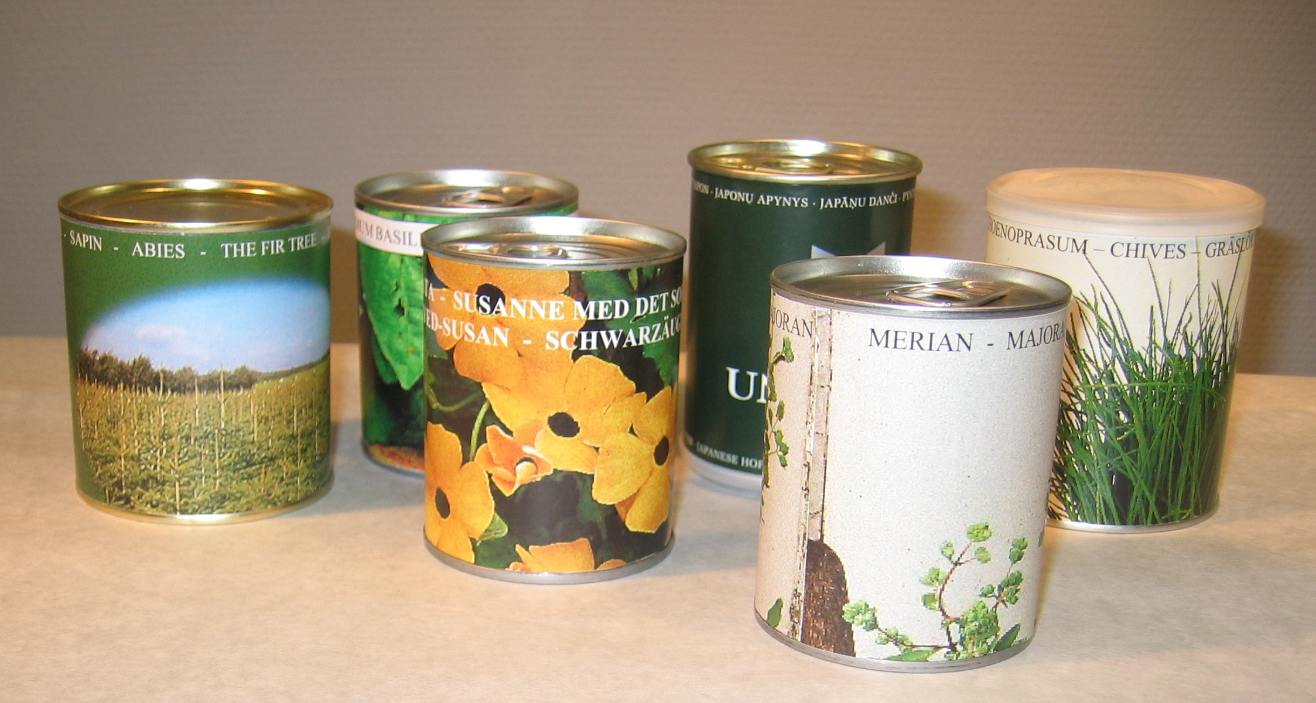

 Promoseeds i Sverige

